[logo](http://www.ksystem.sk/)

**K-system, s. r. o., Žiar nad Hronom**

**Žiar nad Hronom** Tisková zpráva 9.března 2015

**Německý trh má zájem o kvalitní stínící techniku, zabodovala nová dveřní síť**

**Výrobce stínící techniky K-system úspěšně vystavoval ve Stuttgartu**

#### Na jubilejním 50.ročníku předního světového veletrhu pro rolety, dveře / brány a protislunečné systémy R+T (Leading world trade fair for roller shutters, doors/gates and sun protection systems) v německém Stuttgartu, ve dnech 24. až 28. února 2015, zabodoval i největší slovenský výrobce těchto výrobků firma K-system, s.r.o, Žiar nad Hronom. Velký ohlas vzbudila u odborné veřejnosti novinka firmy - dveřní síť Nobarier® Rollo, kterou začíná K-system sériově vyrábět v tomto roce. Žiarský výrobce očekává, že  tento výrobek bude mít minimálně tak dobrý ohlas u zákazníků, jako měl u odborné veřejnosti. Na výstavě ve Stuttgartu s úspěchem představil i další výrobky ze své produkce - interiérové, vertikální a exteriérové žaluzie, slunolamy a sítě proti hmyzu na okna a dveře. Informovala o tom Andrea Kúdelová, vedoucí divize obchodu a marketingu K-systemu.

#### ,,Německy hovořící trh je pro nás mimořádně důležitý a i proto jsme se na něm prezentovali svojí produkcí. V současnosti je Německo, po ČR a Rakousku, našim třetím nejvýznamnějším exportním teritoriem, s největším potenciálem růstu. V nespočetné konkurenci mají šanci uspět na německém trhu pouze kvalitní výrobky. Opět jsme si ověřili, že náš dlouhodobý důraz na kvalitu produkce se vyplácí a naše výrobky plně obstojí v konkurenci dalších výrobců, kteří ve Stuttgartu vystavovali. V našem stánku v hale 8, číslo C88 bylo živo od rána až do samotného závěru,“ konstatovala A. Kúdelová.

Dodala, že tento ročník stuttgartské výstavy byl výjimečný tím, že byl jubilejním 50. ročníkem této výstavy. Proto se vystavovatelé snažili déle si šetřit novinky a představit se až na tomto veletrhu. Jelikož minulý ročník nezaznamenal nějaké významné objevy či vylepšení v oblasti stínící techniky, očekávání návštěvníků i vystavovatelů bylo velké. Projevilo se to hlavně na vysoké návštěvnosti.

,,V oblasti interiérové dekorativní stínící techniky jsme zaznamenali hlavně široký sortiment látek a rostoucí trend potisku. Ať už šlo o potisk na míru a nebo barevný potisk látek roletožaluzií, které byly doslova na každém kroku. Překrásné motivy v kombinaci s atraktivním protkáváním vyrážely dech. Většina renomovaných výrobců (materiálů i výrobků) vsadila na prezentaci v jednobarevné linii, přičemž pohled návštěvníka zaujaly jednotlivé rozdíly a detaily. Skutečně bylo na co se dívat. V oblasti exteriérového stínění dominovaly exteriérové žaluzie v různých provedeních, včetně atypických. Některé byly inspirující, jiné plné otázek, na které ani samotní výrobci neměli připraveny odpovědi, protože s výrobou budou teprve začínat. Dennodenní používání, vítr, voda a mráz prověří jejich funkčnost dostatečně. Určitě nás však zaujala nová hliníková lamela s novým typem povrchové úpravy, která nezanechává při dešti na lamelách šmouhy, ale do jisté míry dokáže déšť využít na jejich vyčištění. Samozřejmě přítomné byly i čistící linky na čištění žaluzií. V našich podmínkách si však jejich využitelnost nedokážeme dost dobře představit, protože jsou nepřenosné, použitelné pouze na demontované žaluzie,“ řekla A. Kúdelová.

Poukázala i na to, že na každém kroku provázely návštěvníky plisované sítě proti hmyzu v různých provedeních a barvách ,,Množství překrásných stánků bylo dostatečnou pastvou pro oči. Děkujeme za návštěvu našim slovenským, českým i zahraničním partnerům. Jsme rádi, že jsme se mohli setkat na jednom místě a dokázat, že naše nabídka je porovnatelná s nabídkou zahraničních firem známých značek,“ uzavřela A.Kúdelová.

Více informací na : [www.ksystem.sk](http://www.ksystem.sk) , e-mail:[info@ksystem.eu](mailto:info@ksystem.sk) , tel:045 / 672 60 50

[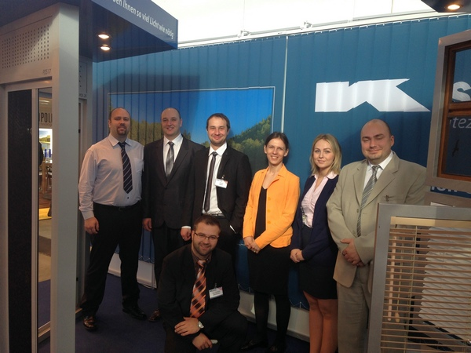](http://www.ksystem.sk/files/news/pozvanka-stuttgart-sk.png)